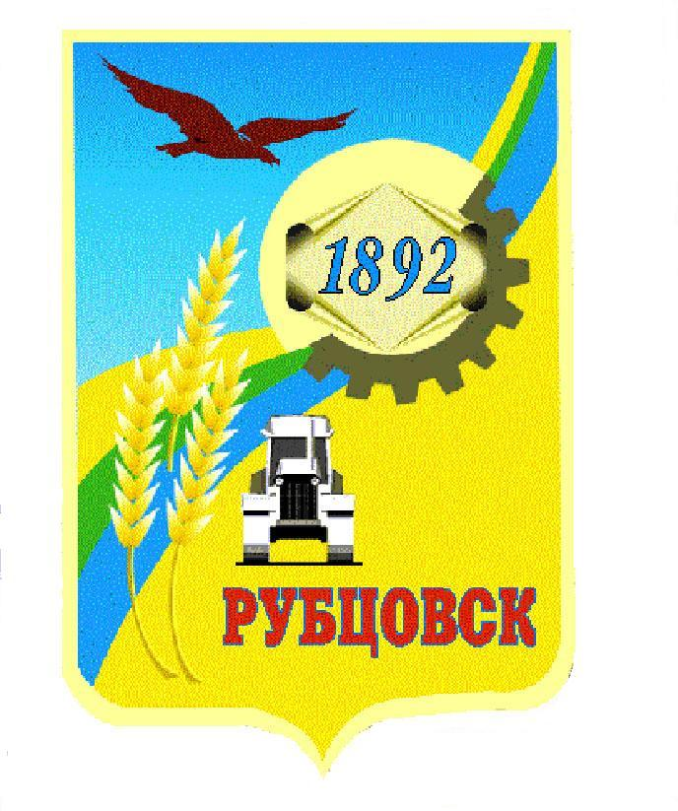
Администрация города Рубцовска
Алтайского края

ПОСТАНОВЛЕНИЕ
26.06.2026 № 1636

Об изъятии для муниципальных нужд муниципального образования городской округ город Рубцовск Алтайского края земельного участка, расположенного по адресу: Алтайский край, город Рубцовск, улица Спортивная, дом 22, и находящихся на нем объектов недвижимого имущества

В соответствии с пунктом 10 статьи 32 Жилищного кодекса Российской Федерации, статьями 56.2 - 56.11 Земельного кодекса Российской Федерации, статьей 279 Гражданского кодекса Российской Федерации, во исполнение решений Рубцовского городского суда Алтайского края от 14.08.2024 по делу № 2-862/2024, от 18.10.2024 по делу № 2-1223/2024, от 22.10.2024 по делу № 2-908/2024, от 28.10.2024 по делу № 2-1691/2024, от 08.11.20245 по делу № 2-1234/2024, от 15.11.2024 по делу № 2-919/2024, от 15.11.2024 по делу № 2-1232/2024, от 14.05.2025 по делу № 2-729/2025, от 01.07.2025 по делу № 2-801/2025, от 23.12.2025 по делу № 2-3138/2025, ПОСТАНОВЛЯЮ:

1. Изъять для муниципальных нужд:
1.1. земельный участок категории земель населенных пунктов общей площадью 2578 кв. м с кадастровым номером 22:70:010706:19 по адресу: Алтайский край, город Рубцовск, улица Спортивная, дом 22, с видом разрешенного использования - для обслуживания многоквартирного жилого дома;
1.2. квартиру № 1, площадью 37 кв. м с кадастровым номером 22:70:010706:196, расположенную в жилом доме на указанном в подпункте 1.1 земельном участке;
1.3. комнату № 4, площадью 22,1 кв. м с кадастровым номером 22:70:010706:202, расположенную в жилом доме на указанном в подпункте 1.1 земельном участке;
1.4. комнату № 5, 6, площадью 36,4 кв. м с кадастровым номером 22:70:010706:140, расположенную в жилом доме на указанном в подпункте 1.1 земельном участке;
1.5. квартиру № 7, площадью 52,9 кв. м с кадастровым номером 22:70:010706:134, расположенную в жилом доме на указанном в подпункте 1.1 земельном участке;
1.6. комнату № 11, площадью 14,7 кв. м с кадастровым номером 22:70:010706:143, расположенную в жилом доме на указанном в подпункте 1.1 земельном участке;
1.7. комнату № 13, площадью 16,9 кв. м с кадастровым номером 22:70:010706:203, расположенную в жилом доме на указанном в подпункте 1.1 земельном участке;
1.8. комнату № 14, площадью 14,2 кв. м с кадастровым номером 22:70:010706:173, расположенную в жилом доме на указанном в подпункте 1.1 земельном участке;
1.9. квартиру № 15, площадью 35,1 кв. м с кадастровым номером 22:70:010706:190, расположенную в жилом доме на указанном в подпункте 1.1 земельном участке;
1.10. комнату № 21, площадью 17,9 кв. м с кадастровым номером 22:70:010706:141, расположенную в жилом доме на указанном в подпункте 1.1 земельном участке;
1.11. квартиру № 23, площадью 35,8 кв. м с кадастровым номером 22:70:010706:198, расположенную в жилом доме на указанном в подпункте 1.1 земельном участке
2. Комитету Администрации города Рубцовска по управлению имуществом (Колупаев А.Н.):
2.1. направить письменное уведомление собственникам жилых помещений, указанных в подпунктах 1.2 - 1.11 постановления, в десятидневный срок со дня принятия настоящего постановления;
2.2. направить копию постановления в уполномоченный на регистрацию прав орган в месячный срок со дня принятия настоящего постановления.
3. Опубликовать настоящее постановление в газете «Местное время» и разместить на официальном сайте Администрации города Рубцовска Алтайского края в информационно-телекоммуникационной сети «Интернет».

4. Контроль за исполнением настоящего постановления возложить на первого заместителя Главы Администрации города Рубцовска – председателя комитета по финансам, налоговой и кредитной политике Пьянкова В.И.

Глава города Рубцовска И.А. Башмаков

